

Univ. Prof. Dr.  Rudolf ZECHNER |  | 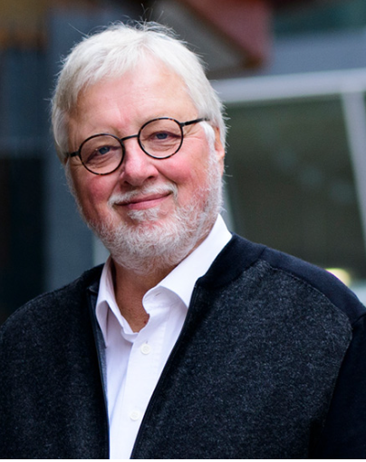
Persönliche Daten
geboren | 25. August 1954 in Graz
Berufslaufbahn
Seit 2000 | Professor für Biochemie, Institut für Molekulare Biowissenschaften, Universität Graz
1998 - 1999 | Professor für Biochemie, Vorstand des Institutes für Biochemie, Universität Graz
1994 - 1998 | Leiter der Abteilung Molekularbiologie am Institut für Medizinische Biochemie, Universität Graz
1990 - 1998 | Universitätsdozent (a.o. Univ.-Prof.), Institut für Medizinische Biochemie, Universität Graz
1987 - 1990 | Universitätsassistent, Institut für Medizinische Biochemie, Universität Graz
1985 - 1987 | Research Associate, Laboratory of Biochemical Genetics and Metabolism, The Rockefeller University, New York, USA
1980 -1984 | Universitätsassistent, Institut für Medizinische Biochemie, Universität Graz
Ausbildung
07/1980 | Promotion als Doktor der Chemie von der Universität Graz
1972-1980 | Universitätsstudium der Chemie, Universität Graz
Mitgliedschaften
Seit 2007 | Sprecher des Spezialforschungsbereiches (SFB) LIPOTOX, Graz
Seit 2004 | Mitglied des Editorial Boards des Journal of Lipid Research
Seit 2004 | Korrespondierendes Mitglied der Österreichischen Akademie der Wissenschaften
Seit 2002 | Projektkoordinator des GEN-AU Projekts “GOLD – Genomics of Lipidassociated Disorders”
Seit 1999 | Vizepräsident der Austrian Atherosclerosis Society
1998 - 2004 | Vorsitzender der Naturwissenschaftlichen Fakultät der Universität Graz
1997 - 2006 | Sprecher des Spezialforschungsbereiches (SFB) Biomembranen, Graz
Auszeichnungen
1996 | Hoechst Preis
1990 | Forschungspreis des Landes Steiermark
1990 | Kuner-Science Award gestiftet von Unilever
1986 | Erwin-Schrödinger Stipendium
1985 | Max-Kade Fellowship

